登录单位管理员账号，如图操作
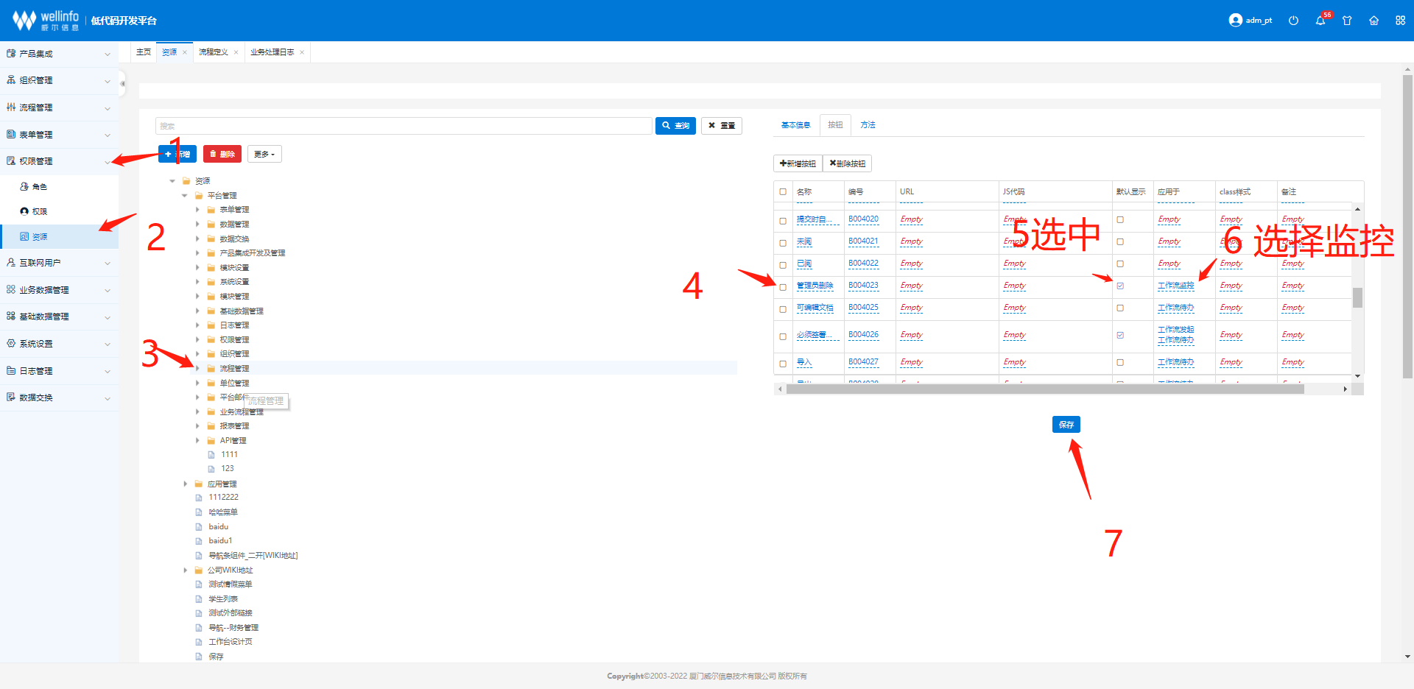

保存成功后，在流程-->环节上的监控权限就能看到管理员删除权限了
